金舆追风1号私募证券投资基金
2026年第三季度投资报告
持有期 2026年7月15日 至 2026年9月30日
管理人 上海金舆资产管理有限公司 投资经理 陈家本
托管人 招商证券股份有限公司 成立时间 2026年7月15日
一、致投资人
各位投资人：
今年三季度，我们FOF下投的强势股打板策略经历了较长的不适应期，导致母基金出现了4%左右的回撤。
主要原因是当前市场资金缺乏主线，连续下跌使得交易量大幅萎缩，强势股接力资金匮乏，导致打板赛道需要的连板投机情绪退潮，次日低开率显著飙升，这也是打板策略最艰难的阶段。
此外，沪深两市近期要求整改托管服务器，对打板策略的报单时效也产生了一些干扰。
面对以上情况，底层子基金正在努力尝试以下几点应对措施：
1. 优化选股模型，提高对封单量、超大单排撤、异动指数等因子的筛选阈值，努力过滤掉“量化陷阱”，提高封板率。
2. 控制仓位，灵活调整打板时机：面对成交量显著萎缩的市场行情，充分发挥我们自研“打板启停开关”的避险作用，尽量少亏钱，保住现有净值。
3. 耐心等待，择机用奇：历史经验告诉我们，没有永远有效的策略，也没有永远退潮的市场。打板策略本身挣的就是“市场情绪的溢价收益”，每一次情绪的冰点，都是下一轮行情的开始。一旦市场情绪回暖、打板生态恢复，我们将即刻把握机会，尽最大努力收复失地。
艰难的三季度已经过去，希望投资人再多给我们一些时间去修复净值。最后，感谢大家的理解与陪伴，如有需要，欢迎联系！
二、本产品本季度
以下只列金舆追风1号持有期业绩，对应投资者所持份额。详表见后页。
指标 | 金舆追风1号 7月15日–9月30日
期末单位净值 | 0.9607
区间收益 | -3.92%
年化波动 | 5.54%
最大回撤 | -3.92%
同期沪深300 | -3.79%
相对沪深300 | -0.14%
本产品于2026年7月15日成立，运作时间较短。后页补充同一策略自2023年12月29日起的历史业绩，供了解策略过往表现。
三、金舆追风1号持有期业绩
下图为已出具的产品持有期报告，对应投资者所持份额。持有期 2026年7月15日至2026年9月30日，期末单位净值 0.9607。
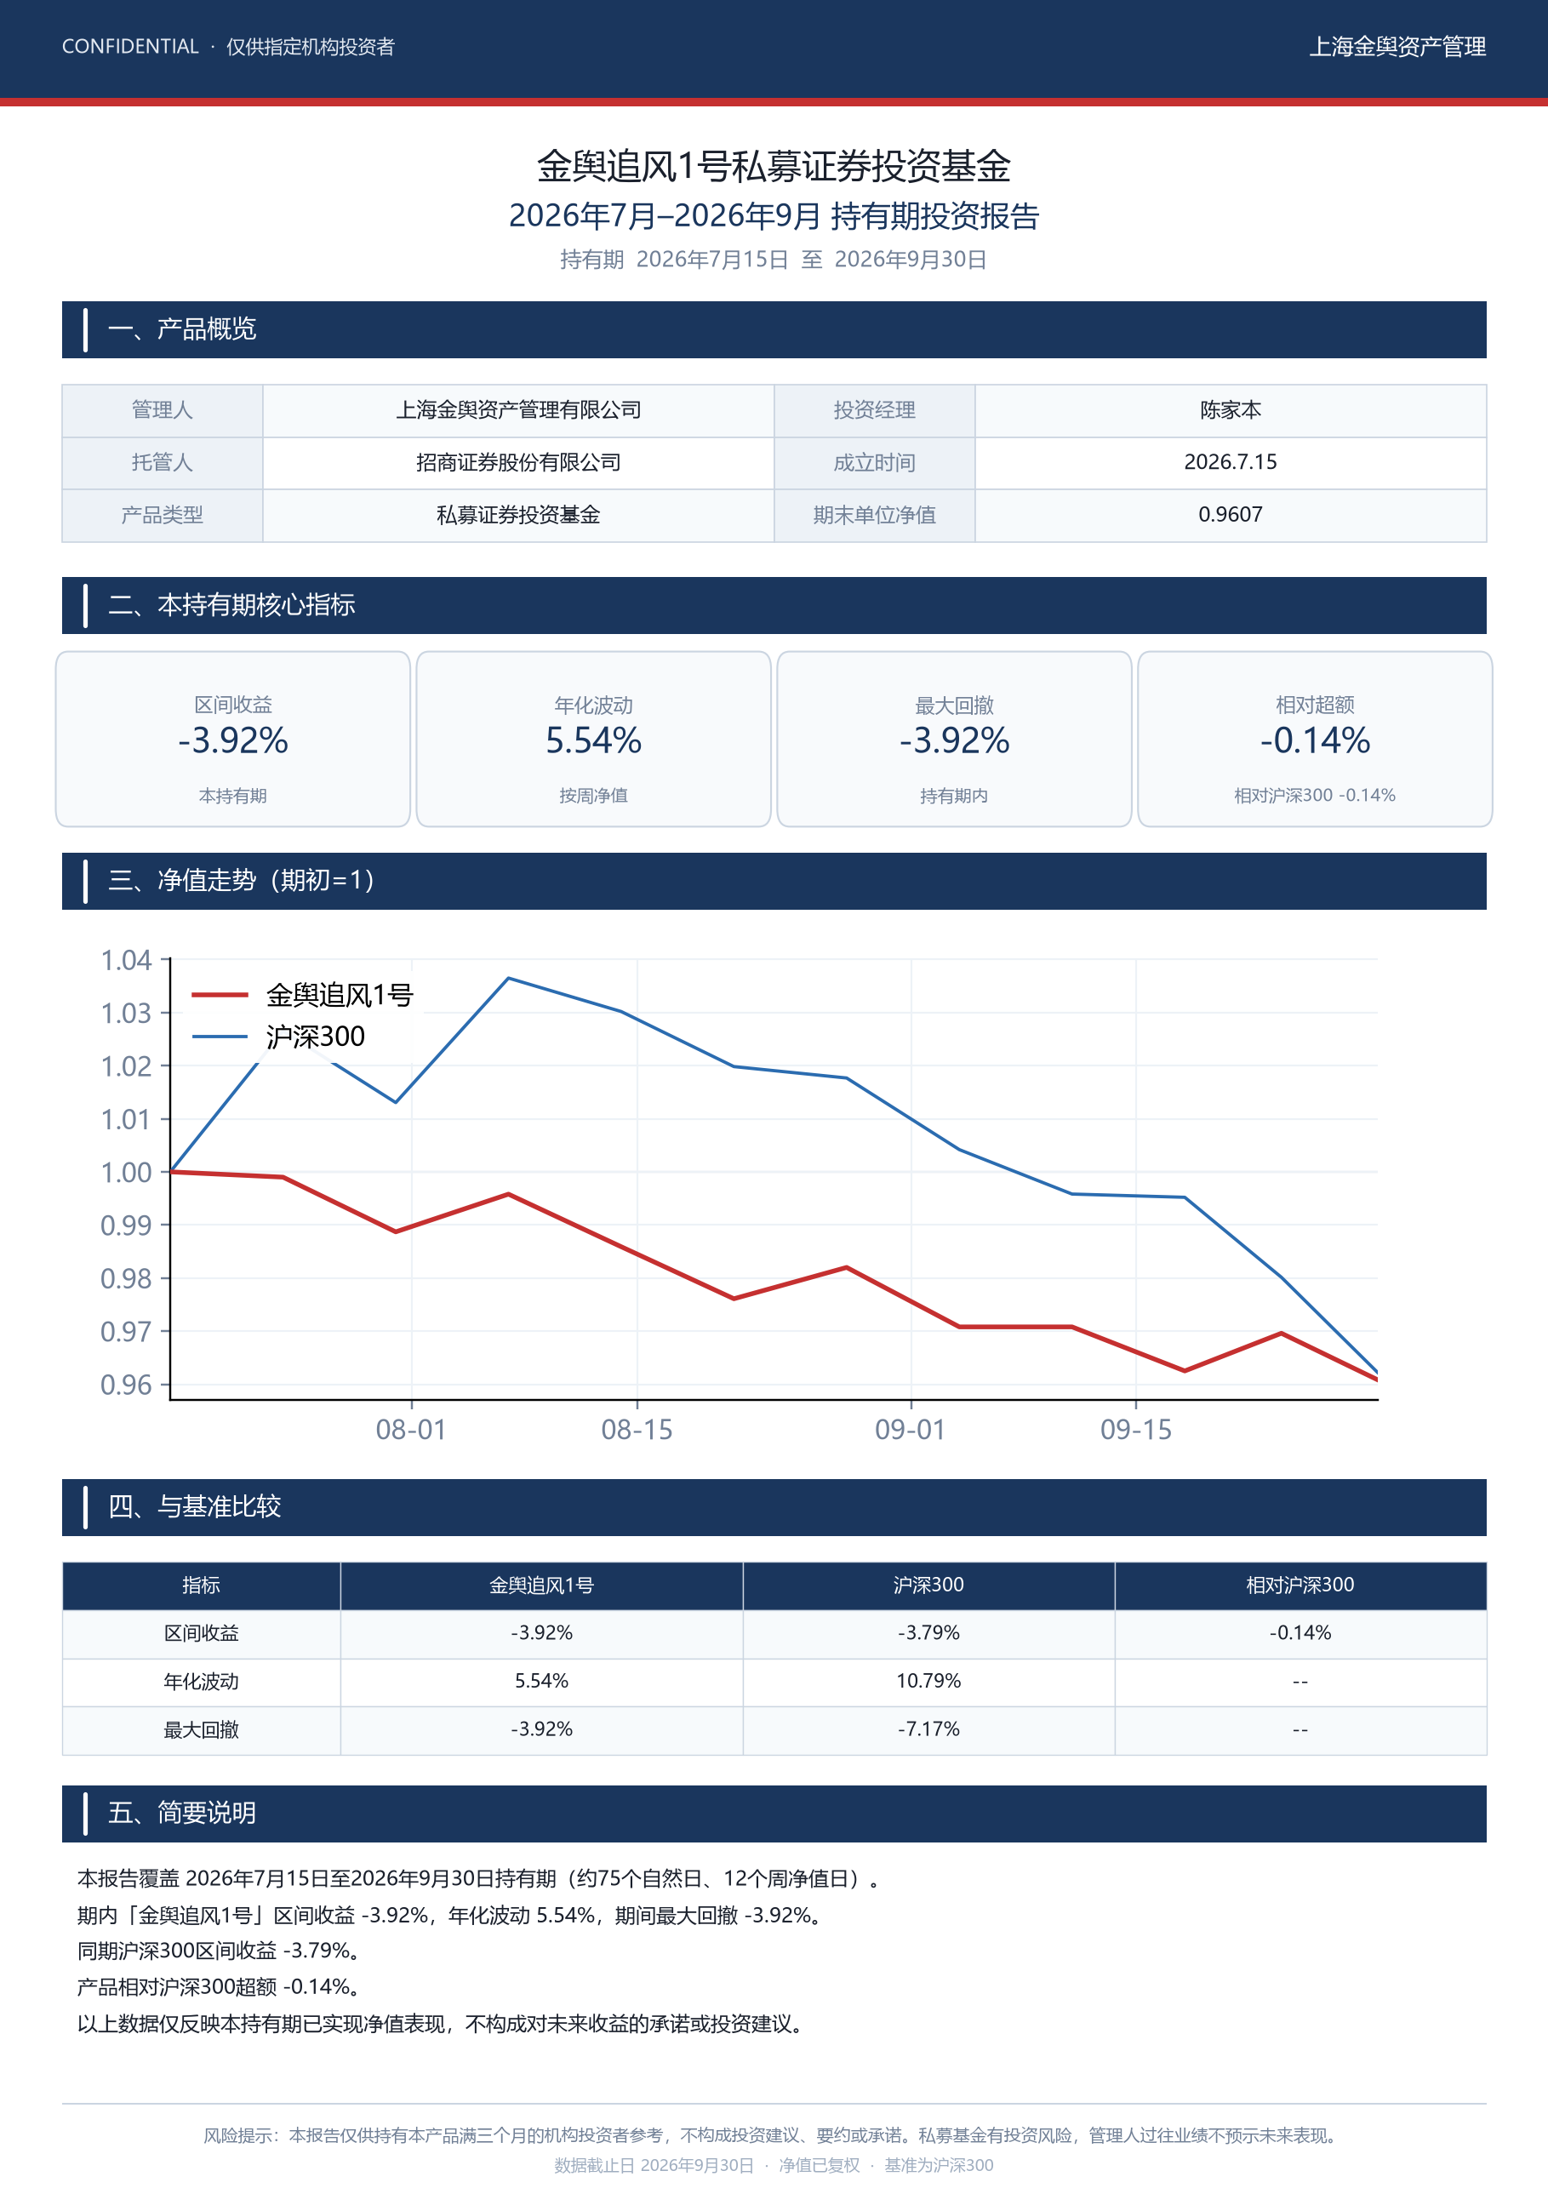
四、同策略历史业绩
下图为同一策略自2023年12月29日至2026年9月30日的历史业绩，补充产品成立以来较短的记录，供了解策略过往表现。
